Метод непрерывного контроля скорости воздушного потока в вентиляционных системах
Н.А. Страхова, А.В. Муханов, В.В. Муханов

Определение скорости и количества воздуха в воздуховодах необходимо для контроля за работой оборудования, оперативного вмешательства при нарушении режима воздушного потока.
Наибольшее распространение в практике получили способы измерения скорости воздуха, основанные на применении анемометра и пневмометрической трубки. Замеры воздушного потока анемометром в воздуховодах сопряжено с определенными трудностями. Приходится делать большое отверстие в корпусе воздуховода, через которое неизбежен подсос воздуха. Кроме того, большие размеры анемометра искажают характеристику и скорость измеряемого потока в воздуховоде.
Диапазон измеряемых анемометром скоростей – от 0,5 до 10м/с, точность измерения не всегда удовлетворяет современным требованиям.
Измерение скоростей пневмометрическими трубками более точно, но требует больших затрат времени. Получаемая информация не может быть передана на расстояние и носит разовый характер, что усложняет непрерывный контроль за параметрами воздушного потока.
На кафедре «Электротехники и автоматики» РГСУ разработан способ непрерывного контроля за динамикой изменения воздушного потока в вентиляционных системах, основанный на изменениях частоты и амплитуды колебаний воздуховода при изменении скорости воздушного потока.
Для этих целей на кафедре «Электротехники и автоматики» РГСУ разработано и созданно устройство на базе пьезокерамического датчика с предварительным напряжением. Принцип действия устройства основан на использовании зависимости частоты и амплитуды колебаний воздуховода от изменения скорости воздушного потока.
Датчик 1 включен в контур анализатора и усилителя 2 (рис. I). При измерении скорости воздушного потока колебания воздуховода после фильтра 3 и анализатора частоты 4 регистрируются самописцем 6, и передаются на автоматический контроль потока (АКП) 7. В качестве которого используется микропроцессор с программным управлением, осуществляющий дискретный, циклический опрос технологических параметров воздушного потока.
Выходной сигнал является высокоинформативным, так как позволяет получать данные о скорости, ускорении и амплитуде воздушного потока. Динамическая характеристика устройства имеет вид:
+ (, (1)

Здесь К – чувствительность прибора; – выходная величина; – время запаздывания прибора; - время измерения; Т – постоянная времени, т.е. время, за которое сигнал прибора достиг бы нового значения , если бы изменялся с постоянной скоростью.
В линейной части статической характеристики прибора зависимость между сигналом прибора и мгновенным значением скорости потока может быть представлена в виде:

, (2)

Площадь импульса равна:
, (3)
где - разница в показаниях прибора в момент времени до изменения скорости и в момент времени после изменения скорости .
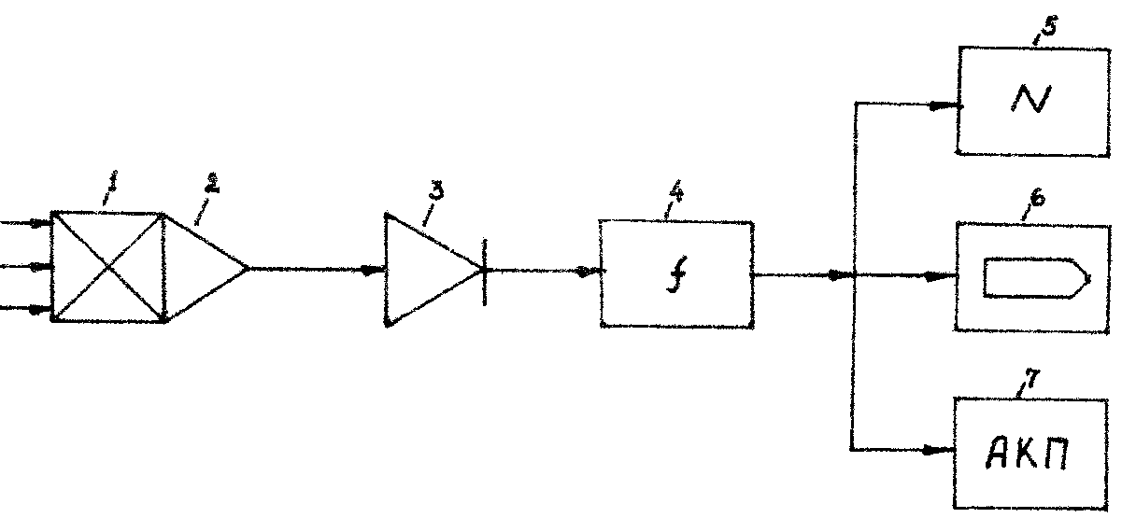

Рис. I Блок – схема регистратора скорости воздушного потока
1 – датчик, 2 – усилитель, 3 – фильтр, 4 – частотомер, 5 – осциллограф, 6 – самописец,
7 – автоматический контроль потока (АКП).

Полученные осциллограммы результатов экспериментальных исследований движения воздуха в воздуховоде с различной скоростью. При сравнении осциллограмм очевидно, что с уменьшением скорости воздушного потока увеличивается период колебаний воздуховода.
Анализ осциллограмм свидетельствует, что изменение скорости во времени происходит случайным образом. Такой процесс носит название случайного и характеризуется функцией времени , которую можно рассматривать как бесконечную совокупность или множество функций , называемых выборочными, каждая из которых представляет одну из возможных реализаций случайной функции.
Одной из вероятностных характеристик является среднее значение случайного процесса:
, (4)

где - выборочная функция;
- число выборочных функций;
- момент времени
Другой вероятностной характеристикой является автокорреляционная функция , характеризующая корреляцию между значениями случайного процесса в различные моменты времени.
Функция определяется путем усреднения по множеству произведений мгновенных значений процесса в моменты времени и , где - произвольный интервал времени:
Так как вероятностные характеристики и не зависят от момента времени , то случайный процесс носит название стационарного. Среднее значение этого процесса постоянно, а его автокорреляционная функция зависит только от интеграла времени т.е

;

.

Свойства стационарного случайного процесса могут быть определены путем усреднения по времени отдельных выборочных функций множества . В этом случае среднее значение и автокорреляционная функция для -й выборочной функции определяется выражениями:
, (5)

T
, (6)

Поскольку вероятностные характеристики и одинаковы для различных выборочных функций, такой случайный стационарный процесс является эргодическим.
Статистическую составляющую определяют как математическое ожидание случайного процесса, которое для эргодического процесса равно среднему значению по времени, определяемому по одной реализации, и имеет вид:

= dt, (7)
0

Динамическую составляющую случайного процесса определяют по дисперсии процесса, которая характеризует рассеяние возможных реализаций случайной функции относительного среднего значения.

2dt, (8)

Для стационарного эргодического процесса

2, (9)
или при

T
x22, (10)

И характеризуется постоянным числом

Дисперсия по физическому смыслу представляет собой мощность переменных составляющих случайного процесса.
Дисперсия характеризует рассеяние в квадратичной мере. Поэтому на практике часто используют среднеквадратичное отклонение:

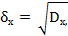

которое называют действующим значением процесса.
При установлении законов для мгновенных значений случайного процесса используют понятия функции распределения вероятностей случайного процесса.
Функция распределения задается соотношением:

, (11)

Для стационарного эргодического случайного процесса функцию распределения определяют по одной реализации. Она характеризуется относительным временем пребывания значений реализации длительности ниже заданного уровня .
Плотность распределения определяют как производную от функции распределения:

, (12)
где

Характер распределения вероятностей случайного процесса и вид кривой плотности распределения служат признаками классификации случайных процессов.
Данный способ непрерывного контроля скорости воздушного потока в воздуховоде регистрирует изменение скорости в автоматическом режиме и позволяет контролировать работу вентиляционных систем.

Список литературы:

- Малых Е.А. Контроль промышленных экологических атмосферных выбросов акустическим спектрально-тембровым методом, Набережные Челны, 1996
Гурова О.С. Акустический контроль взрывоопасности запыленных воздушных потоков в различных отраслях промышленности, Ростов-на-Дону, 1995

